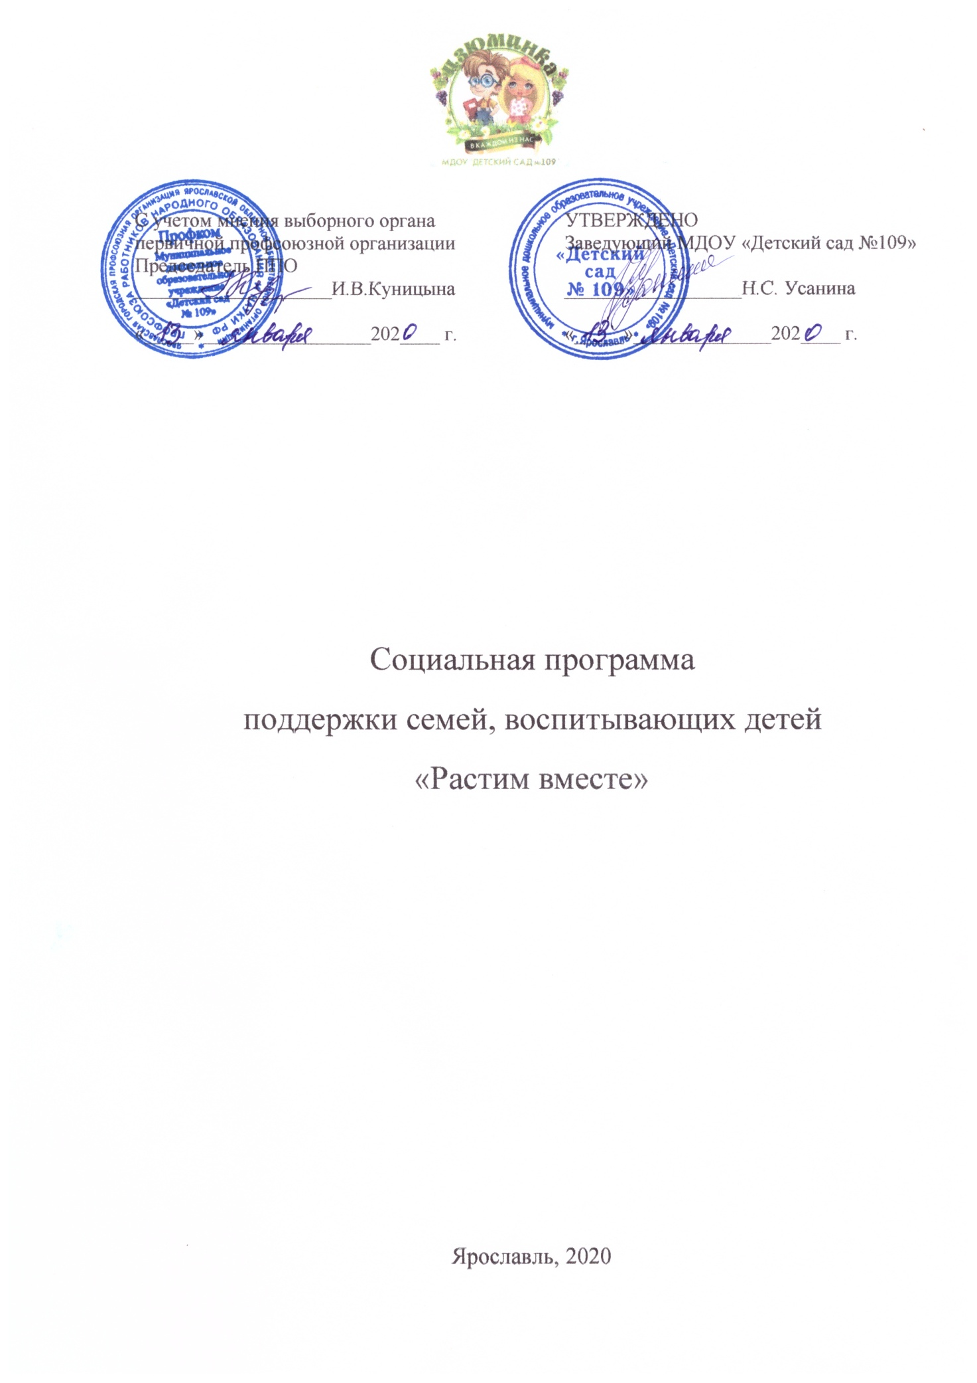

Введение.
Помощь детям – это одно из направлений в работе социальной программы поддержки семей, воспитывающих детей «Растим вместе» в совокупности различных мероприятий, обеспечивающих развитие творческого потенциала, охрану и укрепление их здоровья и профилактику заболеваний.
Социальная программа поддержки семей, воспитывающих детей «Растим вместе» реализуется на основе принципа партнерства сторон: членов первичной профсоюзной организации (далее ППО) МДОУ «Детский сад № 109» и Ярославской городской организацией Общероссийского Профсоюза образования.

Цель: организация поддержки семей членов ППО, воспитывающих детей.
Задачи:
- Осуществлять мероприятия по организации оздоровительного отдыха семей членов ППО, воспитывающих детей.
- Оказание материальной помощи семьям членов ППО, воспитывающих детей.
- Организация досуговых и праздничных мероприятий для семей членов ППО, воспитывающих детей.
- Вручение Новогодних подарков семьям членов ППО, воспитывающих детей.
- Развивать направление поддержки семей членов ППО, воспитывающих детей.
- Повысить привлекательность первичной профсоюзной организации МДОУ «Детский сад № 109».

Условия участия в социальной программе поддержки семей, воспитывающих детей «Растим вместе»:
- Сотрудник является членом ППО МДОУ «Детский сад № 109».

